

หน่วยการเรียนรู้ที่ 1 ภูมิลักษณ์และภูมิสังคมของภูมิภาคต่าง ๆ
แผนการจัดการเรียนรู้ที่ 8
เรื่อง ภูมิลักษณ์ภาคตะวันออก


N
E
S
W

ชั้นประถมศึกษาปีที่ 5 เวลาเรียน 1 ชั่วโมง

มาตรฐานการเรียนรู้และตัวชี้วัด

มาตรฐานการเรียนรู้
มาตรฐาน ส 5.1 เข้าใจลักษณะทางกายภาพของโลกและความสัมพันธ์ของสรรพสิ่ง
ซึ่งมีผลต่อกัน ใช้แผนที่และเครื่องมือทางภูมิศาสตร์ในการค้นหา วิเคราะห์
และสรุปข้อมูลตามกระบวนการทางภูมิศาสตร์ ตลอดจนใช้ภูมิสารสนเทศ
อย่างมีประสิทธิภาพ
มาตรฐาน ส 5.2 เข้าใจปฏิสัมพันธ์ระหว่างมนุษย์กับสิ่งแวดล้อมทางกายภาพที่ก่อให้เกิด
การสร้างสรรค์วิถีการดำเนินชีวิต มีจิตสำนึกและมีส่วนร่วมในการจัดการทรัพยากร และสิ่งแวดล้อมเพื่อการพัฒนาที่ยั่งยืน
ตัวชี้วัด
ส 5.1 ป.5/1 สืบค้นและอธิบายข้อมูลลักษณะทางกายภาพในภูมิภาคของตนด้วยแผนที่และรูปถ่าย
ส 5.1 ป.5/2 อธิบายลักษณะทางกายภาพที่ส่งผลต่อแหล่งทรัพยากรและสถานที่สำคัญ
ในภูมิภาคของตน
ส 5.2 ป.5/2 วิเคราะห์อิทธิพลของสิ่งแวดล้อมทางธรรมชาติที่ก่อให้เกิดวิถีการดำเนินชีวิต
ในภูมิภาคของตน

จุดประสงค์การเรียนรู้
1. อธิบายเกี่ยวกับภูมิลักษณ์ของภาคตะวันออก (K)
2. วิเคราะห์เกี่ยวกับภูมิลักษณ์ของภาคตะวันออก (P)
3. เห็นความสำคัญและสนใจศึกษาภูมิลักษณ์ของภาคตะวันออก (A)


สาระสำคัญ

ภาคตะวันออก มีลักษณะภูมิประเทศที่หลากหลาย โดยมีภูเขาสูงหรือที่สูงอยู่ทางเหนือ
ตะวันออก และตอนกลางของภูมิภาคมีที่ดอนกระจายอยู่ทั่วไปโดยรอบ มีที่ราบชายฝั่งทะเลและหมู่เกาะ
อยู่ทางตะวันตกและทางใต้ และที่ราบลุ่มอยู่ทางตะวันตก


สาระการเรียนรู้

ภูมิลักษณ์ภาคตะวันออก


สมรรถนะสำคัญของผู้เรียน

1. ความสามารถในการสื่อสาร
2. ความสามารถในการคิด


คุณลักษณะอันพึงประสงค์

1. ใฝ่เรียนรู้
2. มุ่งมั่นในการทำงาน


คำถามสำคัญ

นักเรียนคิดว่าภูมิลักษณ์ของภาคตะวันออกมีจุดเด่นอะไรที่สำคัญ


การจัดกิจกรรมการเรียนรู้

ขั้นสังเกต รวบรวมข้อมูล (Gathering)
• • • • • • • • • • • • • • • • •

1. นักเรียนสังเกตแผนที่ภาคตะวันออก แล้วร่วมกันสนทนา โดยใช้คำถาม ดังนี้

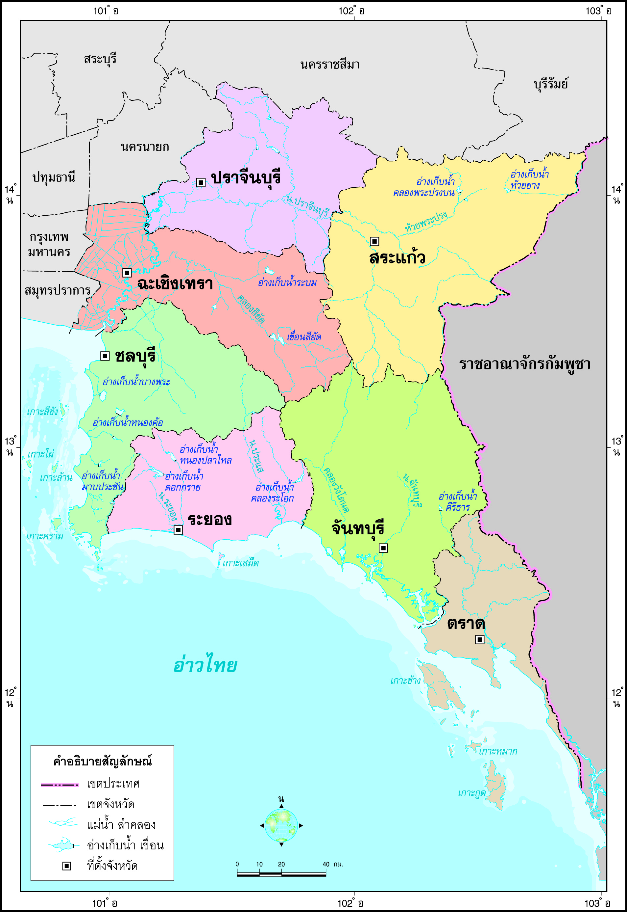

• แผนที่ดังกล่าวคือแผนที่อะไร
(แผนที่ภาคตะวันออก ให้ข้อมูลเกี่ยวกับจังหวัด)
• ภาคตะวันออกมีกี่จังหวัด ประกอบด้วยจังหวัดใดบ้าง
(7 จังหวัด ได้แก่ จันทบุรี ฉะเชิงเทรา ชลบุรี ตราด ปราจีนบุรี ระยอง และสระแก้ว)
กิจกรรมนี้สร้างเสริมทักษะทางภูมิศาสตร์ ด้านการสังเกต

2. นักเรียนสังเกตแผนที่ที่กำหนด แล้วร่วมกันสนทนา โดยใช้คำถาม ดังนี้
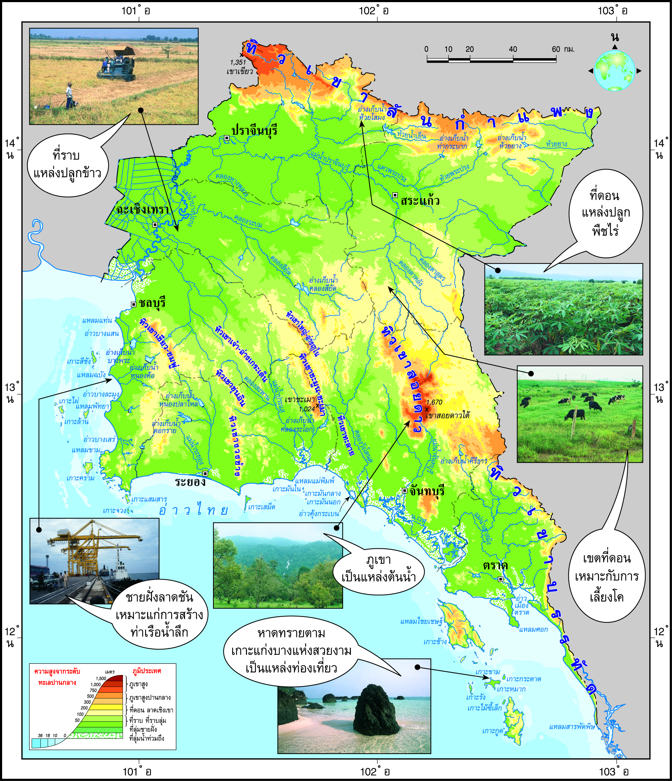

• แผนที่ดังกล่าวคือแผนที่อะไร
(แผนที่ภูมิประเทศภาคตะวันออก)
• ภูมิลักษณ์ทางกายภาพของภาคตะวันออกมีลักษณะอย่างไร
(ตัวอย่างคำตอบ มีทั้งภูเขาสูง และชายฝั่งทะเล และหมู่เกาะในอ่าวไทย)
กิจกรรมนี้สร้างเสริมกระบวนการทางภูมิศาสตร์ ด้านการตั้งคำถามเชิงภูมิศาสตร์

3. นักเรียนศึกษาและรวบรวมข้อมูลเกี่ยวกับภูมิลักษณ์ของภาคตะวันออก จากหนังสือเรียน
และแหล่งการเรียนรู้อื่น ๆ เพิ่มเติม
กิจกรรมนี้สร้างเสริมกระบวนการทางภูมิศาสตร์ ด้านการรวบรวมข้อมูล


ขั้นคิดวิเคราะห์และสรุปความรู้ (Processing) (Gathering)
• • • • • • • • • • • • • • • • • • • •

4. นักเรียนจำแนกลักษณะภูมิประเทศของภาคตะวันออก แล้วสรุปความรู้เป็นความคิดรวบยอด
ลงในแผนภาพความคิด ดังตัวอย่าง
ลักษณะภูมิประเทศของภาคตะวันออก

ทิวเขาและภูเขา

• ทิวเขาสันกำแพง อยู่ทางตอนเหนือของภาค
• ทิวเขาสอยดาว อยู่ทางตอนกลางของภาค
• ทิวเขาบรรทัด อยู่ทางตะวันออกของภาค

ที่ดอน
• ด้านตะวันตกบริเวณจังหวัดชลบุรี
• ด้านตะวันออกบริเวณจังหวัดจันทบุรีและตราด

ที่ราบลุ่มแม่น้ำ

• ที่ราบลุ่มแม่น้ำบางปะกง
• ที่ราบลุ่มแม่น้ำปราจีนบุรี

ที่ราบชายฝั่งทะเลและหมู่เกาะ

• หาดทราย หาดเลน และหาดหิน ทางด้านตะวันตกและด้านใต้
• เกาะและกลุ่มเกาะสำคัญ ได้แก่ กลุ่มเกาะจังหวัดชลบุรี กลุ่มเกาะช้าง
และเกาะกูด

กิจกรรมนี้สร้างเสริมความสามารถทางภูมิศาสตร์ ด้านความเข้าใจระบบธรรมชาติและมนุษย์

5. นักเรียนวิเคราะห์ลักษณะภูมิอากาศของภาคตะวันออก แล้วสรุปความรู้เป็นความคิดรวบยอด
ลงในแผนภาพความคิด ดังตัวอย่าง
มีอากาศร้อนชื้น เนื่องจากได้รับอิทธิพลจากลมมรสุมตะวันตกเฉียงใต้และลมมรสุมตะวันออกเฉียงเหนือ

บริเวณหน้าเขาของทิวเขาสันกำแพง
เป็นเขตที่มีฝนมากในฤดูร้อน

ลักษณะภูมิอากาศ
ของภาคตะวันออก

บริเวณทิวเขาสอยดาวตอนกลาง
และทิวเขาสันกำแพงตอนบน
มีอากาศเย็นและชื้น

6. นักเรียนวิเคราะห์ลักษณะทรัพยากรธรรมชาติของภาคตะวันออก แล้วสรุปความรู้เป็น
ความคิดรวบยอดลงในแผนภาพความคิด ดังตัวอย่าง
แร่

ดิน

• แร่คอรันดัม
• แร่ควอตซ์

• ดินทราย • ดินเนื้อละเอียด
• ดินร่วน • ดินตะกอน
• ดินทรายชายหาด

ลักษณะทรัพยากรธรรมชาติ
ของภาคตะวันออก

พืชพรรณธรรมชาติและสัตว์ป่า

แหล่งน้ำ

• แม่น้ำสำคัญ เช่น
แม่น้ำบางปะกง แม่น้ำระยอง
แม่น้ำประแส แม่น้ำจันทบุรี
แม่น้ำตราด แม่น้ำเวฬุ
• อ่างเก็บน้ำที่สำคัญ เช่น
อ่างเก็บน้ำบางพระ
อ่างเก็บน้ำคลองสียัด
อ่างเก็บน้ำห้วยยาง
อ่างเก็บน้ำหนองค้อ
อ่างเก็บน้ำหนองปลาไหล
อ่างเก็บน้ำคีรีธาร
อ่างเก็บน้ำคลองระโอก

• อุทยานแห่งชาติที่สำคัญ เช่น
อุทยานแห่งชาติเขาชะเมา-เขาวง
อุทยานแห่งชาติตาพระยา
อุทยานแห่งชาติทับลาน
อุทยานแห่งชาติน้ำตกคลองแก้ว
• เขตรักษาพันธุ์สัตว์ป่าเขาอ่างฤาไน
เขตรักษาพันธุ์สัตว์ป่า
เขาเขียว-เขาชมภู่


กิจกรรมนี้สร้างเสริมทักษะศตวรรษที่ 21 ด้านความรอบรู้ในสารสนเทศ

7. นักเรียนคิดประเมินเพื่อเพิ่มคุณค่า แล้วสรุปเป็นความคิดรวบยอด โดยการตอบคำถาม ดังนี้
• นักเรียนคิดว่าภูมิลักษณ์ของภาคตะวันออกมีจุดเด่นอะไรที่สำคัญ
(ตัวอย่างคำตอบ การมีภูเขาสูงและพื้นที่ชายฝั่งทะเล และกลุ่มเกาะที่สวยงาม)
กิจกรรมนี้สร้างเสริมกระบวนการทางภูมิศาสตร์ ด้านการสรุปเพื่อตอบคำถาม


ขั้นปฏิบัติและสรุปความรู้หลังการปฏิบัติ (Applying and Constructing the Knowledge)
• • • • • • • • • • • • • • • • • • • • • • • • • • • • • • • • • • • • • • • • •

8. นักเรียนแบ่งกลุ่มเพื่อศึกษาข้อมูลเกี่ยวกับทรัพยากรธรรมชาติที่สนใจ แล้วเลือกมา 1 ประเภท
ติดภาพและวิเคราะห์ว่าส่งผลต่อภาคตะวันออกอย่างไร บันทึกคำตอบลงในแบบบันทึก ดังตัวอย่าง

แบบบันทึกทรัพยากรธรรมชาติของภาคตะวันออก

• ทรัพยากรธรรมชาติที่ศึกษา
(อุทยานแห่งชาติน้ำตกพลิ้ว)

• ทรัพยากรธรรมชาติดังกล่าวมีลักษณะอย่างไร
(เป็นพื้นที่ภูเขาและมีเทือกเขาสูงสลับซับซ้อนที่ประกอบไปด้วยป่าดงดิบที่สมบูรณ์
ทำให้บริเวณนี้กลายเป็นแหล่งต้นน้ำลำธารหลายสาขา)
• ทรัพยากรธรรมชาติดังกล่าวส่งผลอย่างไรต่อภาคตะวันออก
(เกิดเป็นแหล่งท่องเที่ยวทางธรรมชาติที่สำคัญของจังหวัดจันทบุรี)

(ภาพอุทยานแห่งชาติน้ำตกพลิ้ว)

9. นักเรียนตรวจสอบความถูกต้องเรียบร้อยของผลงาน หากพบข้อผิดพลาดให้ปรับปรุงแก้ไข
ให้ดีขึ้น
10. นักเรียนร่วมกันสรุปสิ่งที่เข้าใจเป็นความรู้ร่วมกัน ดังนี้
ภาคตะวันออก มีลักษณะภูมิประเทศที่หลากหลาย โดยมีภูเขาสูงหรือที่สูงอยู่ทางเหนือ ตะวันออก และตอนกลางของภูมิภาคมีที่ดอนกระจายอยู่ทั่วไปโดยรอบ มีที่ราบชายฝั่งทะเลและหมู่เกาะ
อยู่ทางตะวันตกและทางใต้ และที่ราบลุ่มอยู่ทางตะวันตก


ขั้นสื่อสารและนำเสนอ (Applying the Communication Skill)
• • • • • • • • • • • • • • • • • • • • • • • • • • • •

11. นักเรียนออกมานำเสนอผลงานหน้าชั้นเรียน
กิจกรรมนี้สร้างเสริมทักษะศตวรรษที่ 21 ด้านการสื่อสาร

12. นักเรียนร่วมกันอภิปรายสรุปเกี่ยวกับวิธีการทำงานให้เห็นการคิดเชิงระบบและวิธีการทำงาน
ที่มีแบบแผน


ขั้นประเมินเพื่อเพิ่มคุณค่าบริการสังคมและจิตสาธารณะ (Self-Regulating)
• • • • • • • • • • • • • • • • • • • • • • • • • • • • • • • •

13. นักเรียนประเมินตนเอง โดยเขียนแสดงความรู้สึกหลังการเรียนและหลังการทำกิจกรรม
ในประเด็นต่อไปนี้
• สิ่งที่นักเรียนได้เรียนรู้ในวันนี้คืออะไร
• นักเรียนมีส่วนร่วมกิจกรรมในกลุ่มมากน้อยเพียงใด
• เพื่อนนักเรียนในกลุ่มมีส่วนร่วมกิจกรรมในกลุ่มมากน้อยเพียงใด
• นักเรียนพอใจกับการเรียนในวันนี้หรือไม่ เพียงใด
• นักเรียนจะนำความรู้ที่ได้นี้ไปใช้ให้เกิดประโยชน์แก่ตนเอง ครอบครัว และสังคมทั่วไป
ได้อย่างไร
จากนั้นแลกเปลี่ยนตรวจสอบขั้นตอนการทำงานทุกขั้นตอนว่าจะเพิ่มคุณค่าไปสู่สังคม
เกิดประโยชน์ต่อสังคมให้มากขึ้นกว่าเดิมในขั้นตอนใดบ้าง สำหรับการทำงานในครั้งต่อไป


สื่อการเรียนรู้/แหล่งการเรียนรู้

1. หนังสือเรียน รายวิชาพื้นฐาน สังคมศึกษา ศาสนา และวัฒนธรรม ชั้นประถมศึกษาปีที่ 5
ของสถาบันพัฒนาคุณภาพวิชาการ (พว.)
2. แผนที่แบ่งเขตจังหวัดภาคตะวันออก
3. แผนที่ภูมิประเทศภาคตะวันออก
4. แหล่งการเรียนรู้ทั้งภายในและภายนอกโรงเรียน


การประเมินการเรียนรู้

1. ประเมินความรู้ เรื่อง ภูมิลักษณ์ภาคตะวันออก (K) ด้วยแบบทดสอบ
2. ประเมินกระบวนการทำงานกลุ่ม (P) ด้วยแบบประเมิน
3. ประเมินคุณลักษณะอันพึงประสงค์ ด้านใฝ่เรียนรู้ มุ่งมั่นในการทำงาน (A) ด้วยแบบประเมิน


แบบประเมินตามสภาพจริง (Rubrics)

แบบประเมินกระบวนการทำงานกลุ่ม
รายการการประเมิน | ระดับคุณภาพ
รายการการประเมิน | 4 | 3 | 2 | 1
กระบวนการ  ทำงานกลุ่ม | มีการกำหนดบทบาท  สมาชิกชัดเจน  และมีการชี้แจงเป้าหมายการทำงาน  มีการปฏิบัติงานร่วมกัน  อย่างร่วมมือร่วมใจ  พร้อมกับการประเมินเป็นระยะ ๆ | มีการกำหนดบทบาท  สมาชิกชัดเจน  มีการชี้แจงเป้าหมาย  อย่างชัดเจนและปฏิบัติงานร่วมกัน  แต่ไม่มีการประเมิน  เป็นระยะ ๆ | มีการกำหนดบทบาท  เฉพาะหัวหน้า  ไม่มีการชี้แจงเป้าหมาย  อย่างชัดเจน  ปฏิบัติงานร่วมกัน  ไม่ครบทุกคน | ไม่มีการกำหนด  บทบาทสมาชิก  และไม่มีการชี้แจงเป้าหมาย สมาชิก  ต่างคนต่างทำงาน

ข้อเสนอแนะของผู้บริหารสถานศึกษา

ลงชื่อ
( )
ตำแหน่ง

บันทึกหลังการสอน

ผลการจัดการเรียนการสอน

ปัญหา/อุปสรรค

แนวทางแก้ไข

ครูผู้สอน
( )
วันที่บันทึก

